###### 十、其他材料

联合体协议书

（所有成员单位名称）自愿组成（联合体名称）联合体，共同参加（项目名称）投标。现就联合体投标事宜订立如下协议。

1、（某成员单位名称）为（联合体名称）牵头人。

2、联合体牵头人合法代表联合体各成员负责本招标项目投标文件编制和合同谈判活动，并代表联合体提交和接收相关的资料、信息及指示，并处理与之有关的一切事务，负责合同实施阶段的主办、组织和协调工作。

3、联合体将严格按照招标文件的各项要求，递交投标文件，履行合同，并对外承担连带责任。

4、联合体各成员单位内部的职责分工如下：。

5、本协议书自签署之日起生效，合同履行完毕后自动失效。

6、本协议书一式份，联合体成员和招标人各执一份。

注：本协议书由委托代理人签字的，应附法定代表人签字的授权委托书。

牵头人名称：（盖单位章）

法定代表人或其委托代理人：（签字）

成员一名称：（盖单位章）

法定代表人或其委托代理人：（签字）

成员二名称：（盖单位章）

法定代表人或其委托代理人：（签字）

……

年月日

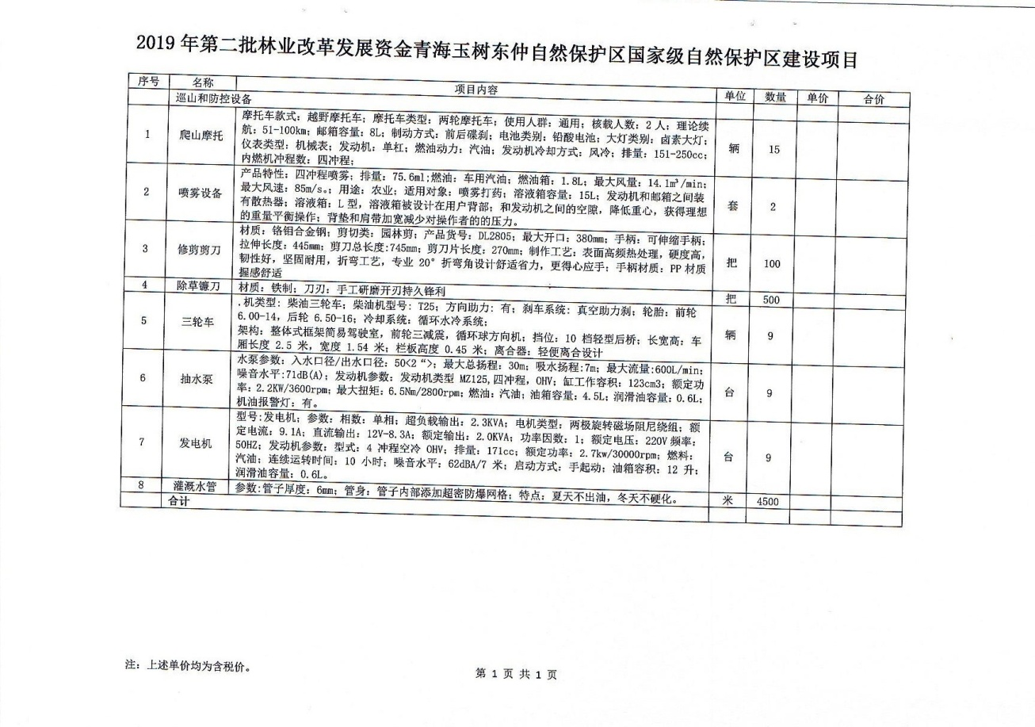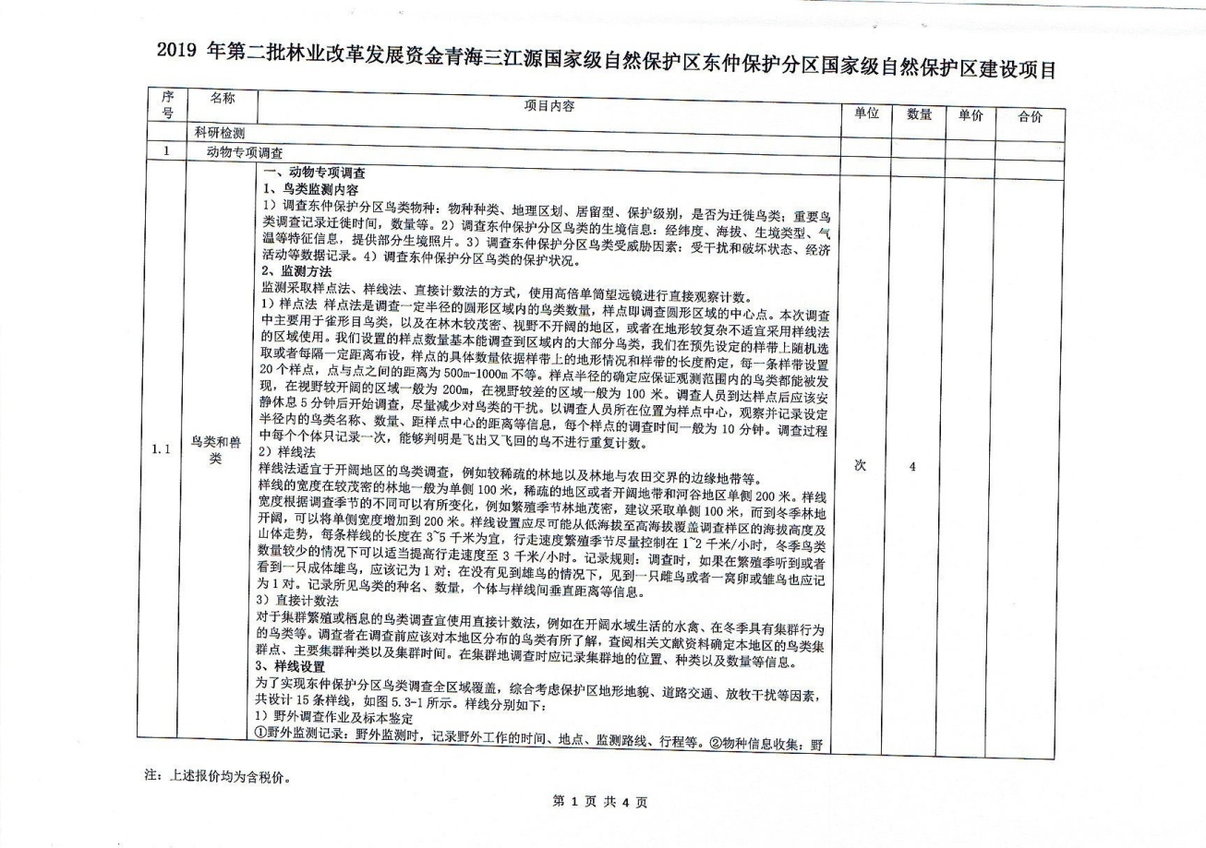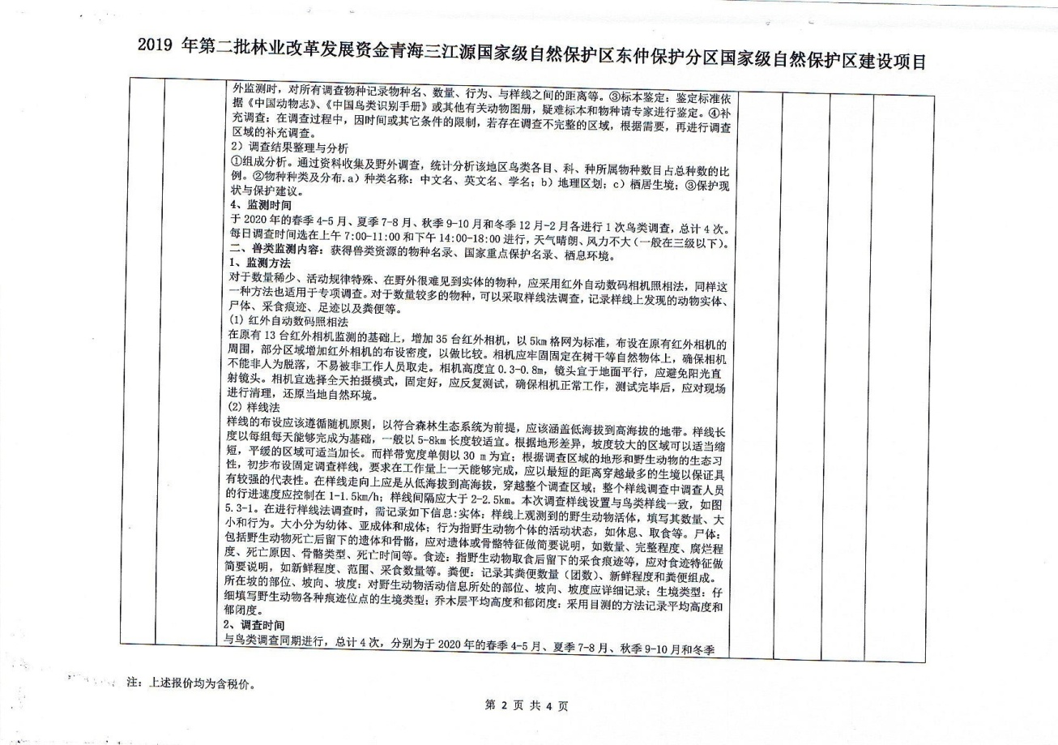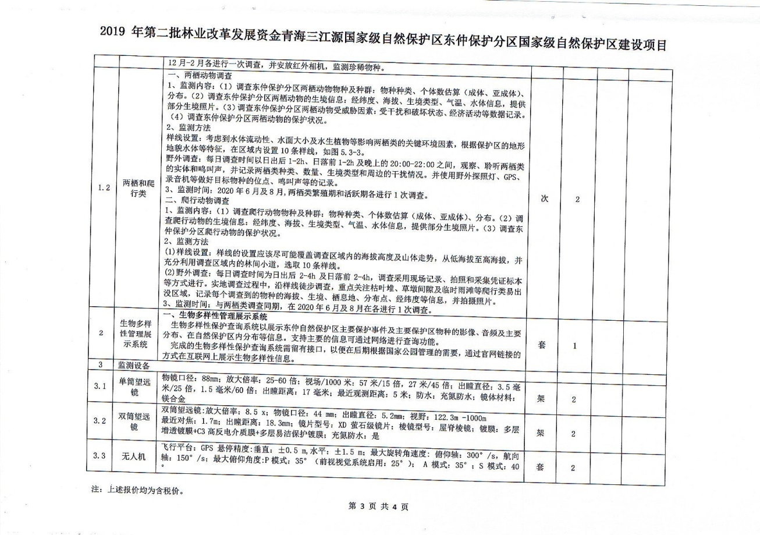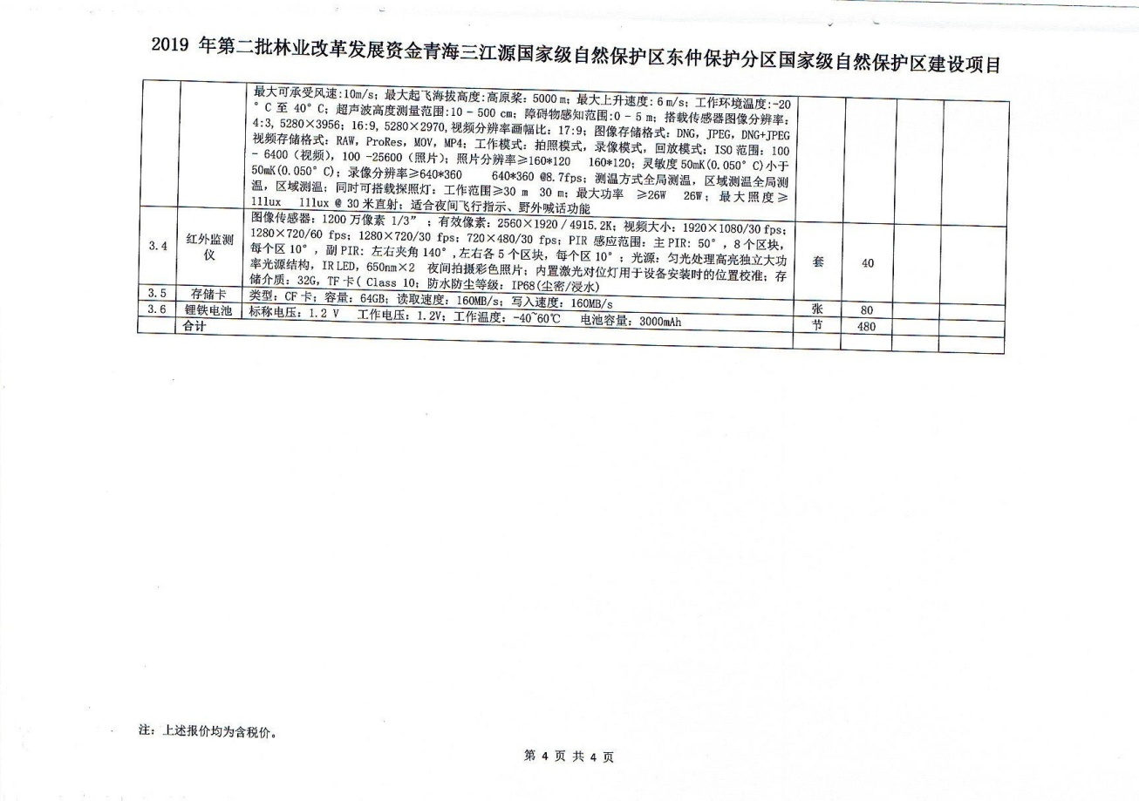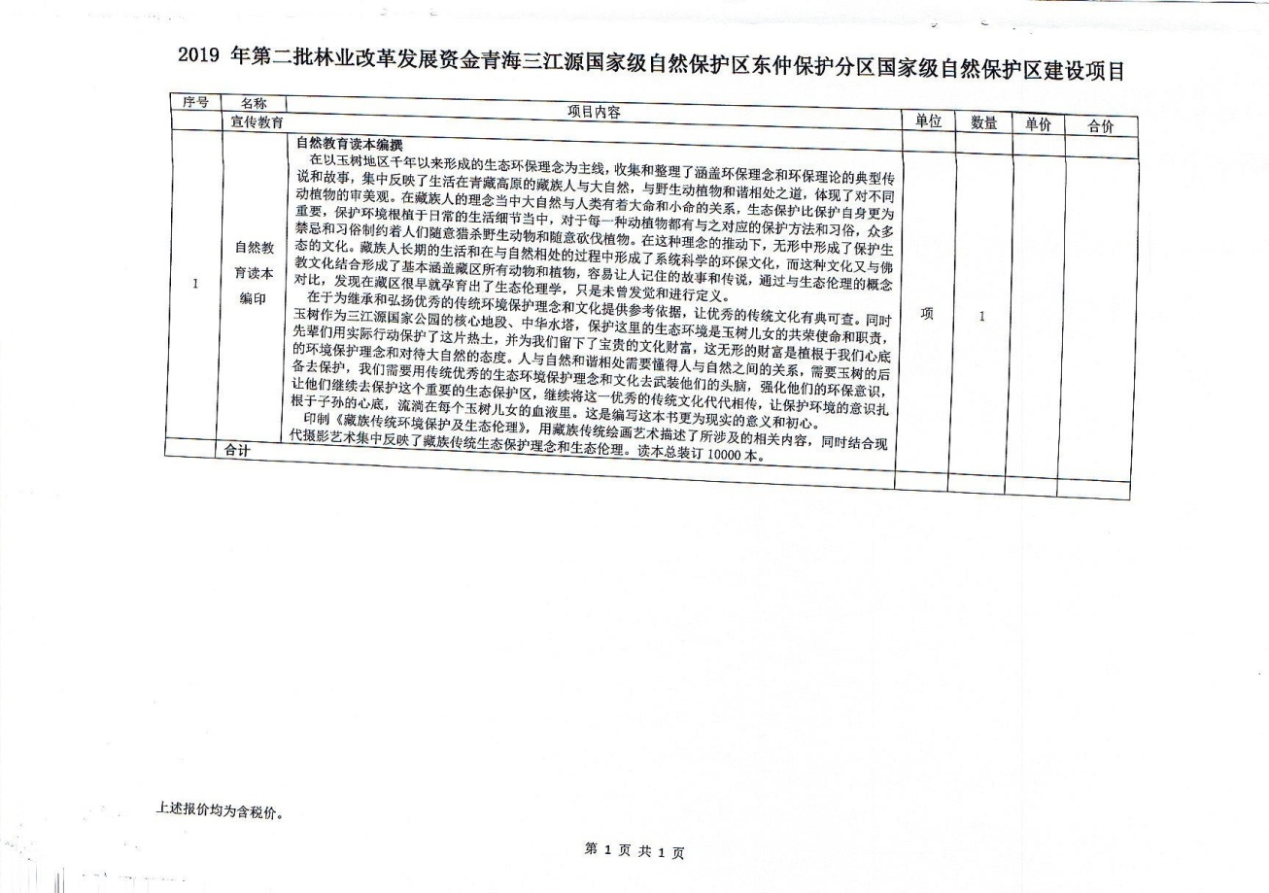

技术规格响应表

**技术规格响应表**

**投标人名称： 包号：**

|  |  |  |  |  |  |
| --- | --- | --- | --- | --- | --- |
|  | 采购需求技术参数、指标 | | 投标产品技术参数、指标 | | 偏离 |
| 序号 | 名称 | 技术参数及配置 | 名称 | 技术参数及配置 |  |
| 1 |  |  |  |  |  |
| 2 |  |  |  |  |  |
| … |  |  |  |  |  |

注：1.本表应按照每包“项目概况及技术参数”中产品序号的指标逐项填写，不得遗漏。

1. “投标产品技术参数、指标”必须与投标文件中提供的产品检测报告、彩页等证明材料的实质性响应情况相一致。若在评标环节发现该项与投标文件中提供的产品检测报告、彩页（或厂家公开发布的资料参数）等证明材料的实质性响应情况不一致或直接复制招标文件“采购需求技术参数、指标”内容的，按无效投标处理。
2. 填写此表时以招标项目参数要求为基本投标要求，满足招标项目参数要求的指标需列出“0”；超出、不满足招标项目参数要求的指标需列出“+”、“-”偏差，并做出详细说明；如果只注明“+”、“-”或未填写，将视为该项指标不响应。

4.投标人响应采购需求应具体、明确，含糊不清、不确切或伪造、编造证明材料的，按照实质性不响应处理。对伪造、编造证明材料的，将报送采购监管部门查处。

**投标人： （公章）**

**法定代表人或委托代理人： （签字）**

**年 月 日**